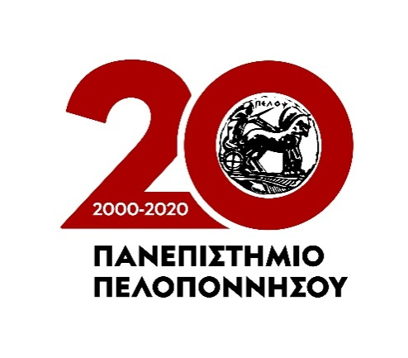
ΤΜΗΜΑ ΙΣΤΟΡΙΑΣ, ΑΡΧΑΙΟΛΟΓΙΑΣ
& ΔΙΑΧΕΙΡΙΣΗΣ ΠΟΛΙΤΙΣΜΙΚΩΝ ΑΓΑΘΩΝ

Καλαμάτα, 28 Ιανουαρίου 2022

ΕΞΕΤΑΣΗ ΜΑΘΗΜΑΤΩΝ ΤΑ ΟΠΟΙΑ ΔΕΝ ΕΞΕΤΑΣΤΗΚΑΝ ΝΟΣΗΣΑΝΤΕΣ ΦΟΙΤΗΤΕΣ ΚΑΤΑ ΤΗ ΔΙΑΡΚΕΙΑ ΤΗΣ ΕΞΕΤΑΣΤΙΚΗΣ ΠΕΡΙΟΔΟΥ (31.01.2022-18.02.2022)

Η εξέταση μαθημάτων κατά την ημερομηνία εξέτασης των οποίων νόσησαν φοιτητές* (συμπεριλαμβανομένης της υποχρεωτικής καραντίνας των πέντε ημερών) στη διάρκεια της χειμερινής εξεταστικής περιόδου θα γίνει μετά τη λήξη της (18.02.2022). Κατόπιν τούτου, θα πρέπει να ενημερώσουν τους Εξεταστές Καθηγητές με μήνυμα στο e-class του αντίστοιχου μαθήματος ή στο υπηρεσιακό τους email από Δευτέρα 21 Φεβρουαρίου 2022 μέχρι και Τετάρτη 23 Φεβρουαρίου 2022 και ώρα 15:00, προκειμένου να ενημερωθούν στη συνέχεια πότε θα γίνει η εξέταση.

*Για να γίνει αποδεκτή η νόσηση, θα πρέπει να προσκομιστεί έγκυρο PCR ή rapid test, που είναι δηλωμένο στον ΕΟΔΥ.

